ЦЕНТР ПО САПРОПЕЛЮ

Астрахань. ул. Ульянова, 67. тел. +7(8512)732220. 305625. факс +7(8512)305625. E-mail: danil@astranet.ru
www.saprex.ru

КОММЕРЧЕСКОЕ ПРЕДЛОЖЕНИЕ
Гравитационный дозатор материалов ГДМ-2
Гравитационный дозатор материалов ГДМ-2 предназначен для полуавтоматического весового дозирования сыпучих продуктов в клапанные мешки. Полуавтоматическое весовое дозирование состоит из предварительного промежуточного дозирования в весовой бункер, с последующей разгрузкой в мешок. Управление процессом дозирования электропневматическое, основанное на преобразовании сигналов, поступающих с пульта управления и тензодатчика.
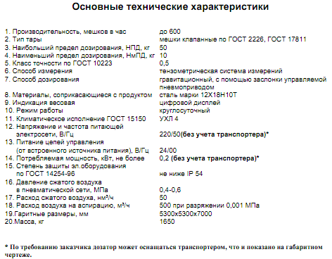
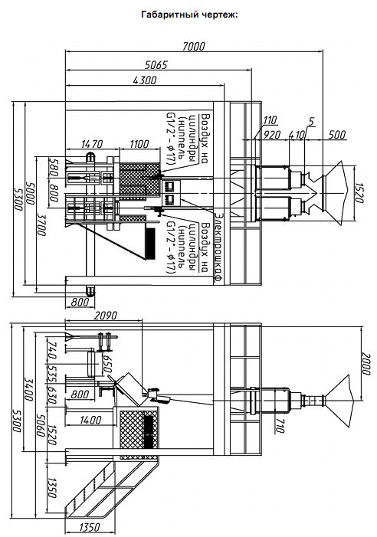
Центр по сапропелю предлагает совместно с оборудованием Проектное решение для бизнеса (120 тыс. руб), бизнес-план участка фасовки материалов и сыпучих веществ (15-65 тыс. руб), ТЭО бизнеса по фасовке и упаковке (64,5 тыс. руб), выполненных на бумажном и CD носителях.
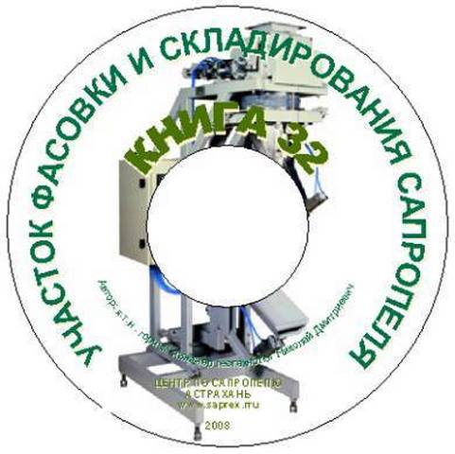
Типовое решение для участка фасовки удобрений из сапропеля: 1000 руб. на CD с доставкой почтой или скачиванием из файлообменника.
Справки по тел. +7 (8512)732220

